暨南大学自学考试学位申请流程说明

申请学位的考生请加入技术服务qq群：1049289575
学生如果有技术性问题可以致电给我们，电话：020-85221563、020-85221020。

请仔细阅读并按照以下步骤完成学位申请：
必须使用 谷 歌 浏 览 器 登录，否则会出问题。
1、学位申请入口登录
进入暨南大学教育学院门户网站https://jyxy.jnu.edu.cn/，自学考试导航栏，点击学位申请，如下图。

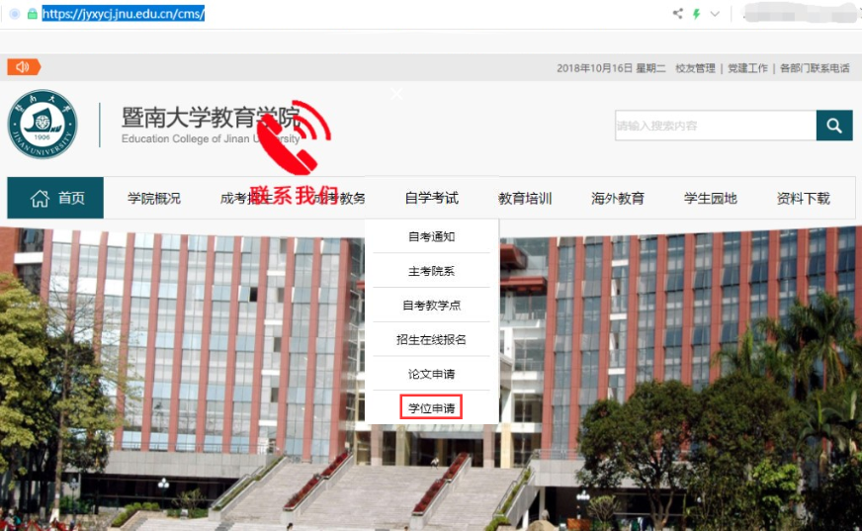
图1 门户学位申请入口

学生申请学位前必须仔细阅读承诺书，如有不实，考生将承担相应后果。
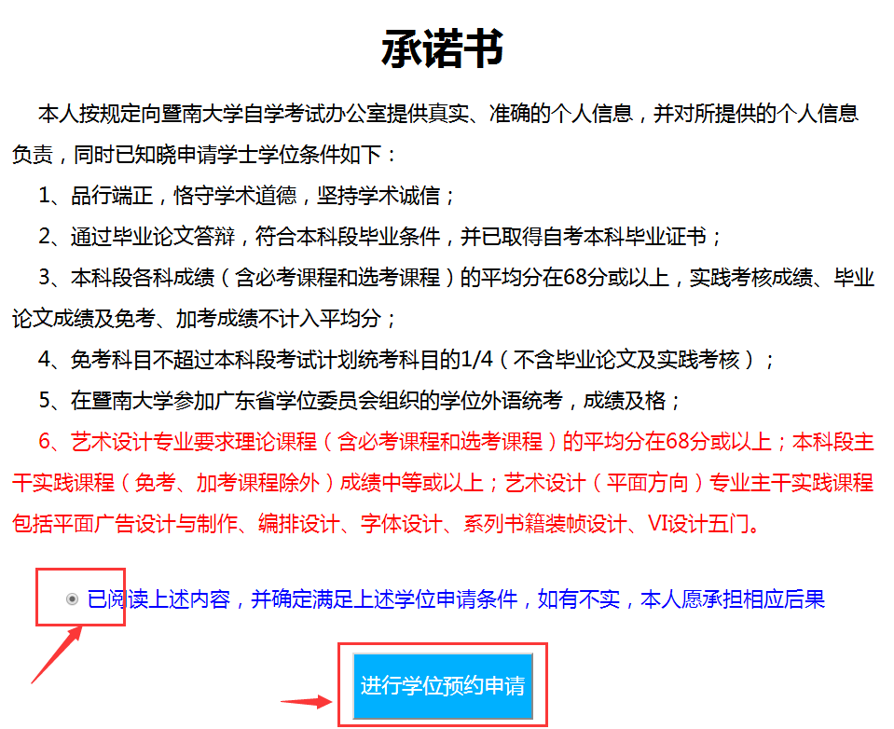
图2 承诺书页面

进入学位申请页面，填写真实姓名，身份证号，准考证号，信息核对清楚之后（提示：若信息有误，打印的申请表信息和考试院信息不一致，现场将不能申请。）点击确认申请。
特别提示：登录时填写的准考证号是自考的准考证号，而不是学位外语的准考证号。
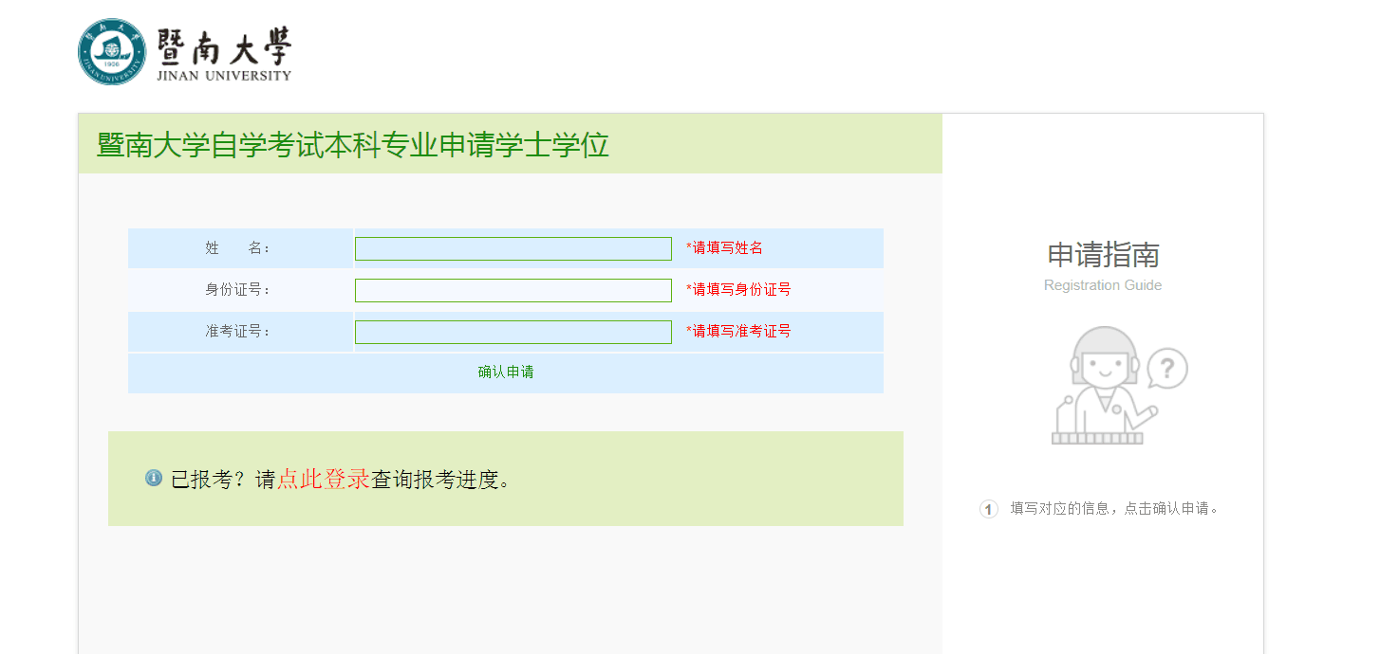
图3 学位申请登录页面
2、网上填完学士学位登记表
点击“确认申请”后，进入如下学位登记表填写页面，填写以下圈红的信息，填写完毕后核实信息，核实无误点击保存修改，即可进入下一步。如下图。
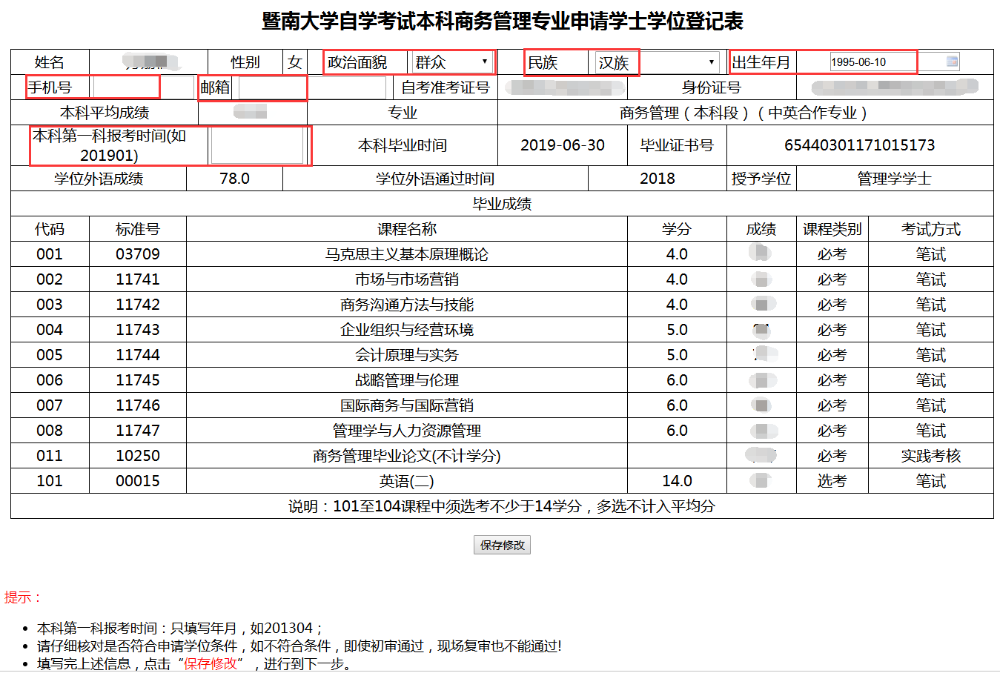

图4 学士学位登记表信息填写页面
特别提醒：
本科第一报考时间是指你本科第一科报名的时间。例如你是在2011年4月份报名，那么本科第一报考时间是201104。如果忘记了第一科报考时间或者第一科第一次没通过，可以用第一科通过时间往前推两个月的时间填即可。

注意：若点击确认申请后，提示如下情况，说明没有达到学位申请的要求，请查询考试院成绩或者联系暨南大学自考办。
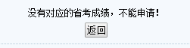
3、上传学位照片和申请材料
点击“选择文件”，分别上传学位照片和学位申请材料，上传后，点击“下一步”进行学位信息确认。
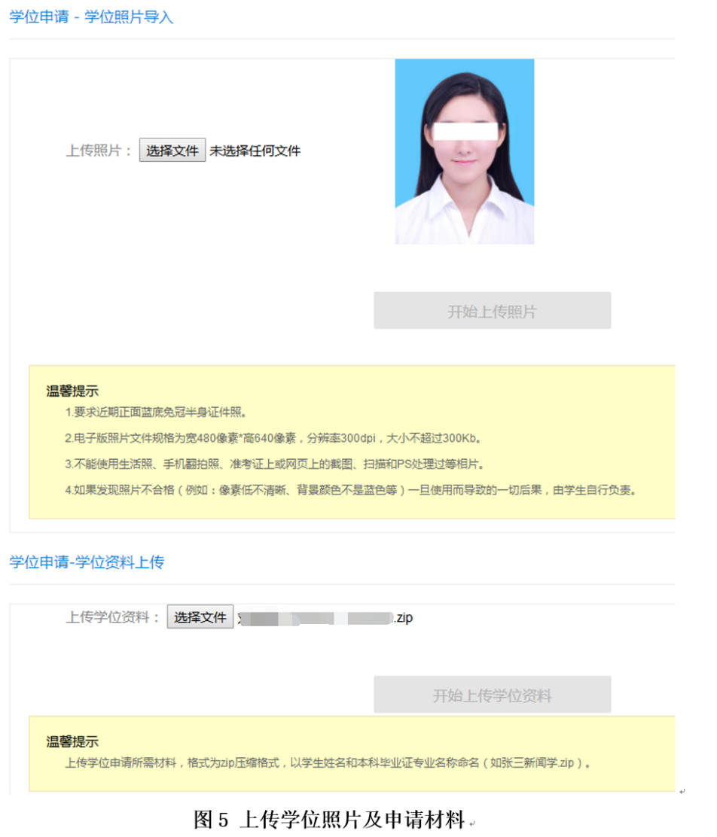
特别提示：
照片上传格式必须为.jpg
学位申请需上传材料包括：教育部学历证书电子注册备案表、成绩单、考生信息简表、身份证正反面扫描件。前三份材料均直接从系统下载，下载方法见通知附件，身份证需扫描件（身份证相关信息必须清楚显示）。
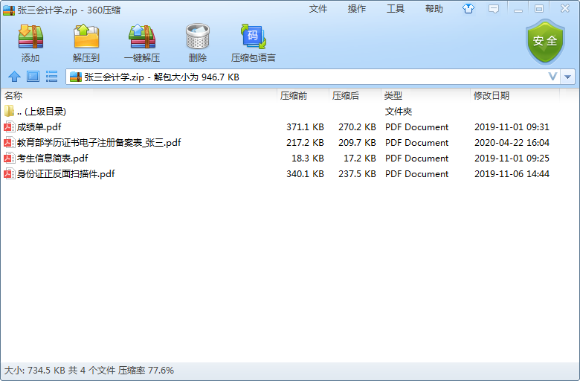
4、学位信息确认
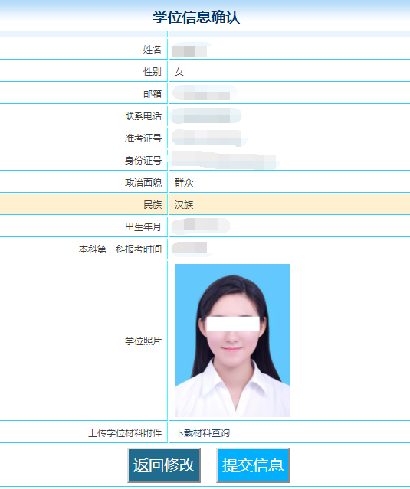
图6 学位信息确认
请仔细核对信息，如有问题，请点击“返回修改”。
信息核对无误后，点击提交信息，进入打印学士学位登记表界面。
5、打印学士学位登记表
①点击“打印”
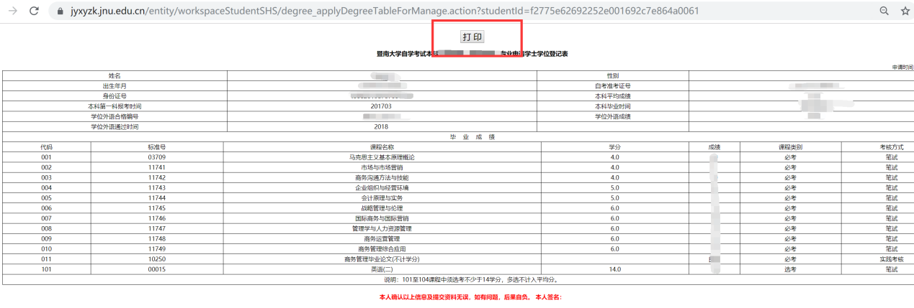
②进入打印界面
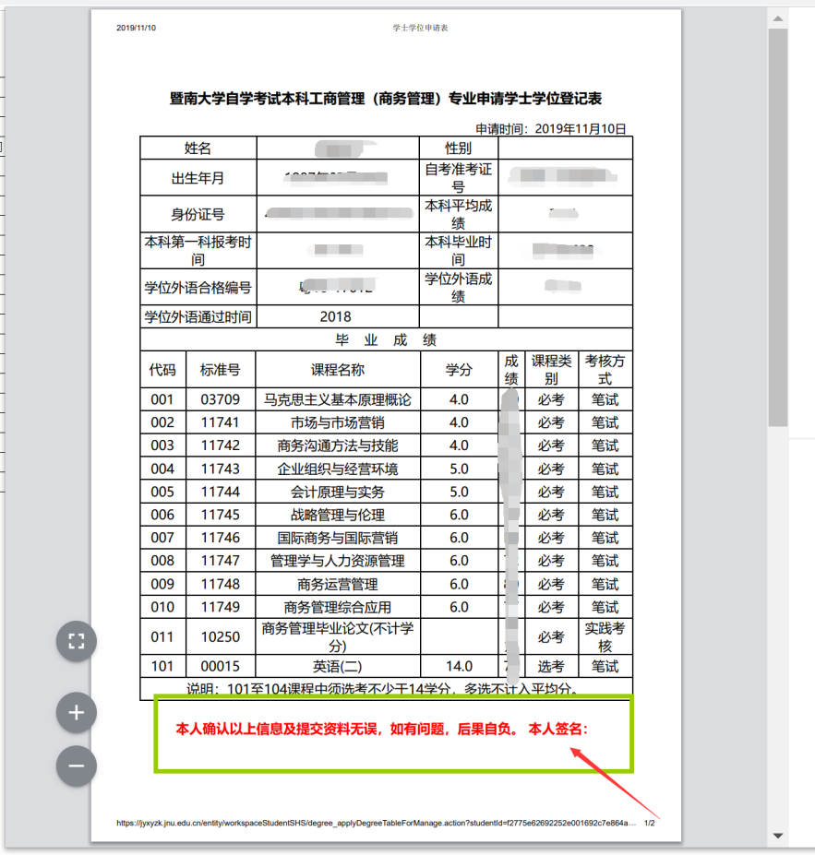
图6 打印学士学位登记表
注意：打印好后必须在本人签名处签名（上图圈中位置），否则学士学位登记表无效，后果自负。

6、再次登录
①打印学士学位登记表
若提交后资料核对无误，可再次登录系统，暨南大学教育学院官网自学考试学位申请，页面下方点击“打印学位登记表”即可打印。
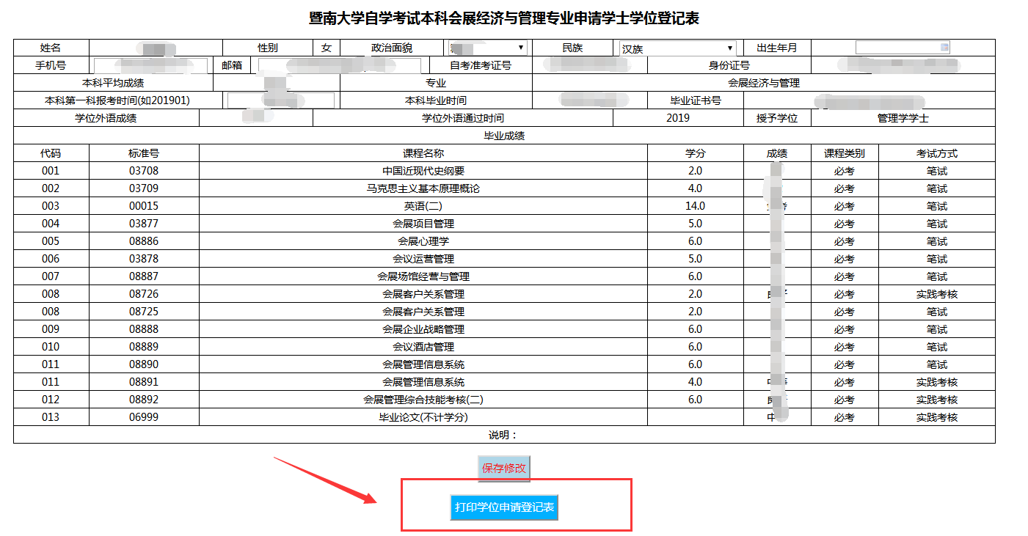
②重新提交资料
若学位申请资料有误，可再次登录系统，暨南大学教育学院官网自学考试学位申请，重新填报信息。
注意：材料审核通过后不能再次修改信息

系统会根据学生的专业，自动筛选出考试科目和成绩，学生只需核对考试科目和成绩、平均分即可。根据审核的要求，因为平均分只计算本科段（必考+选考课程）的成绩，所以这里是不会展示加考的任何课程。
注意：必须“纵向”打印。
特别提示：（1）如果出现课程代码或对应的成绩错误或缺少和显示上面有加考课程代码和成绩的，请联系工作人员。
（2）有些课程及课程代码由于考试计划修订，被其他课程代替，如有疑问，可到暨南大学自考办查看修订前后课程顶替表或者电话咨询。
（3）这里的准考证号是你的自考准考证号，是默认的不能修改，对申请学位没有影响。
（4）这里的学位外语的成绩是默认，只要这个分数是60或60以上都可以，因为这里的分数是不会影响申请学位的。
（5）根据审核要求，如果有选考的同学，你只要你的选考课程成绩修够了选考的学分，那其他的选考成绩就不计入平均分。例如：你读会计专业，你的英语（二）的成绩合格了并已经修够选考的分数14分，那么你的平均分成绩就不会把其他选考课程的成绩计算在内，当然不考英语二，考另外三科也可以（总之你的选考课程成绩分数够你专业选修课的分数）。
6、查询申请结果
学员在教育学院门户网站申请学位完成之后，可再次进入暨南大学教育学院官网，点击自学考试下登录，进入系统查询学位申请审核结果，操作流程如下。
流程操作：进入门户网站------自学考试-------登录。
1.进入门户地址: https://jyxy.jnu.edu.cn/，点击“登录”按钮。
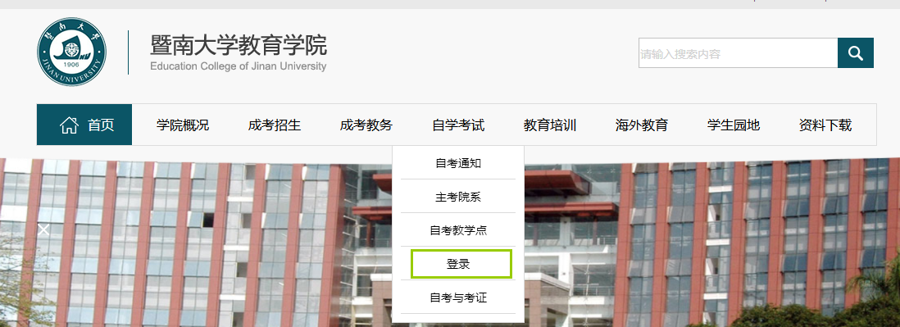
2.进入登录页面，输入身份证号、准考证号、验证码后点击“登录”，如下图所示。
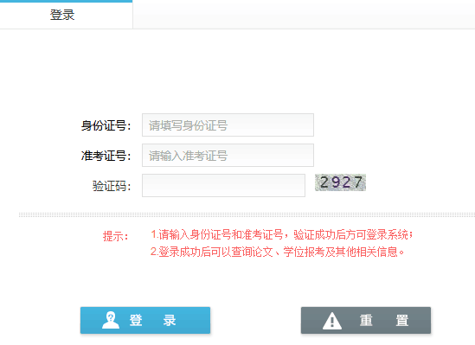
3.登录后，点击下图中“学位申请查询”。
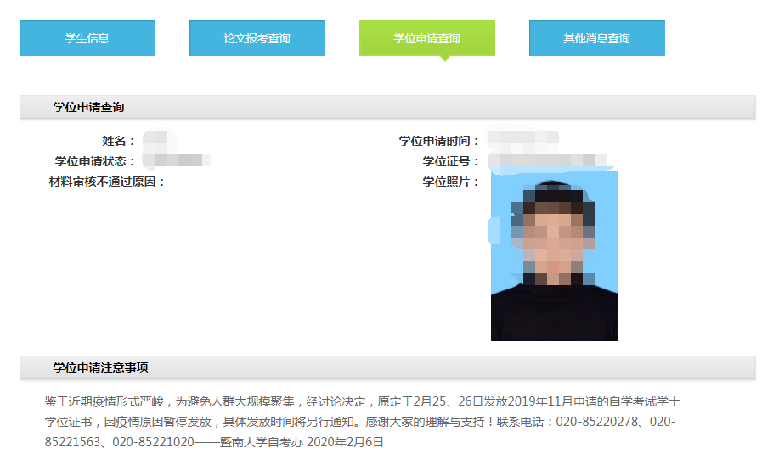
若“学位申请状态”后为“材料已签收”，即为学位资料审核通过；
若“学位申请状态”后为“复审不通过”，则表明申请材料不符合要求，请按照材料审核不通过原因显示内容修改，重新上传。
7、学位证领取
当学校发布领取学位学士证公告之后，请学生再次登录进入学位申请查询界面，如果看到学位证号处显示有数据，表明此次申请学位成功，可以在领取学士学位证公告规定的时间去学校领取学位学士证。
流程操作：打开暨南大学教育学院官网-----自学考试------登录------申报学位-------查看申请结果。

